综合训练报告
《通信系统综合训练Ⅱ》

题 目 (宋体三号，居中)

学 院 (全称，宋体三号，居中)
专 业 (全称，宋体三号，居中)
班 级 (宋体三号，居中)
学 生 (宋体三号，居中)
学 号 (宋体三号，居中)
指导教师 (宋体三号，居中)

二〇二五 年 六 月 十一 日(宋体三号，居中)

目 录
1 前言 1
1.1 ×××× 1
1.2 ×××× 1
1.3 ×××× 1
1.3.1 xxxx 1
1.3.2 xxx 1
2 ×× 3
2.1 ×××× 3
2.2 ×××× 3
2.2.1 xxxx 3
2.2.2 xxxx 3
3 ×× 4
3.1 ×××× 4
3.2 ×××× 4
3.2.1 xxxx 4
3.2.2 xxxx 4
结语 5
参考文献 6
附录 7

1 前言

1.1 数字通信调制技术背景
数字调制是通信系统的核心技术之一，它将要传输的数字比特序列映射为适合信道传输的模拟波形。二进制相移键控（Binary Phase Shift Keying, BPSK）是最基本且应用广泛的数字调制方式。BPSK 利用载波相位在两个状态（0° 和 180°）之间切换来表示二进制信息，具有良好的抗噪声性能。
差分二进制相移键控（Differential BPSK, DBPSK）在 BPSK 的基础上引入差分编码，利用相邻符号间的相位变化来传递信息。DBPSK 的主要优势在于接收端无需精确的载波相位同步——即使整条链路存在 180° 相位模糊，差分解码仍能正确恢复原始比特。这使得 DBPSK 在低成本、低复杂度的无线通信场景中具有重要工程应用价值。

1.2 工程应用价值
BPSK/DBPSK 调制技术广泛应用于卫星通信、深空探测、无线传感器网络、软件无线电（Software Defined Radio, SDR）等领域。随着 FPGA 技术的成熟，将调制解调算法硬件化实现已成为通信系统设计的标准路径。基于模型的设计（Model-Based Design, MBD）方法——从 Simulink 仿真模型直接生成 HDL 代码——大幅缩短了从算法到硬件的开发周期。

1.3 本文主要工作
本文完成的主要工作包括：
基于 Simulink 搭建 PCM + BPSK/DBPSK 全链路通信系统模型（含 PCM 编码器、发射机、AWGN 信道、接收机、PCM 解码器），采用模块化子系统层次设计
完成 PCM 编码方案设计（8-bit/125kHz 采样 → 1 Mbps 串行比特流，速率匹配 BPSK 1 Msps）
搭建面向 HDL 代码生成的定点化调制解调模型
进行 Eb/N0 扫频 BER 仿真，验证 BPSK 与 DBPSK 的性能差异
使用 HDL Coder 生成可综合的 Verilog 代码
在 Vivado 中进行行为级仿真与时序验证
对系统性能进行分析与评价

2 系统设计方案论证

2.1 BPSK 发射机与接收机系统架构设计

2.1.1 总体架构
BPSK 全链路通信系统由五个子系统构成：ADC 采样量化子系统、BPSK 发射机子系统、AWGN 信道子系统、BPSK 接收机子系统和 DAC 重建子系统。系统总体框图如图 2.1 所示。
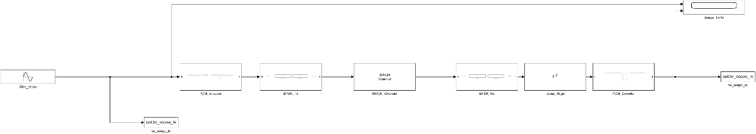
图 2.1 BPSK 全链路通信系统总体框图

2.1.2 PCM 编码子系统
PCM 编码子系统完成模拟话音信号到数字串行比特流的转换。话音源采用 1 kHz 正弦波（代表单音模拟话音），以音频采样率 $f_{audio}=125\text{ kHz}$ 进行采样（$T_{s_audio}=8 μ\text{s}$），经量化和编码生成 1 Mbps 串行比特流（125 kHz × 8 bit/sample = 1 Mbps），供后续 BPSK 调制器使用。
PCM 编码流程：
零阶保持器（ZOH）： 以 $T_{s_audio}=8 μ\text{s}$ 对连续正弦波采样保持
8-bit 量化器： 将 $[-1,1]$ 范围的模拟值量化为 256 级（量化步长 $2/256$）
电平映射： Bias(+1) + Gain(127.5) 将 $[-1,1]$ 映射为 $[0,255]$ 无符号整数
取整（Round）： 消除浮点误差
Int2Bit 转换器： 将 8-bit 整数转换为串行比特流（MSB first），输出速率 = 125 kHz × 8 = 1 Mbps
Unbuffer 解帧： 将 $[1×8]$ 帧向量转换为标量串行比特流
PCM 编码器输出为 1 Mbps 串行比特流，每个 PCM 样点的 8 比特按 MSB（最高有效位）优先顺序串行输出。Unbuffer 模块实现从帧到流的转换，输出标量比特供 BPSK 调制器使用。
设计要点： 8-bit PCM 方案提供 256 级量化精度（理论 SQNR ≈ 49.9 dB），远超原始 1-bit 方案。音频采样率 125 kHz 支持约 60 kHz 带宽的话音信号传输（话音频带 300–3400 Hz 完全在其通带内），系统可用于宽带音频传输。125 kHz × 8 bit = 1 Mbps 的比特率恰好匹配 BPSK 1 Msps 符号速率（1 bit/symbol），实现了速率匹配的无缝衔接。
图 2.2 PCM 编码器子系统内部结构

2.1.3 BPSK 发射机子系统
BPSK 发射机接收来自 ADC 的 0/1 比特流，完成 BPSK 基带调制和 RRC 脉冲成形。调制器将比特 0 映射为星座点 +1（I 路），比特 1 映射为星座点 -1，Q 路恒为 0（BPSK 仅使用同相分量）。
RRC 成形滤波器采用平方根升余弦（Root Raised Cosine）设计，滚降因子 $β=0.35$，滤波器跨度为 6 个符号周期，共 49 个抽头。RRC 滤波器在发射端限制信号带宽、消除符号间干扰（ISI），并与接收端的匹配滤波器共同构成升余弦特性，实现最佳接收。
图 2.3 BPSK 发射机子系统内部结构

2.1.4 AWGN 信道子系统
信道模型采用加性高斯白噪声（Additive White Gaussian Noise, AWGN）。噪声由 Random Number 模块生成标准正态分布随机数，经缩放因子 $\sqrt{0.5×{10}^{-EbN0_dB/10}}$ 调整方差至指定的 Eb/N0 水平，再叠加到发射信号上。
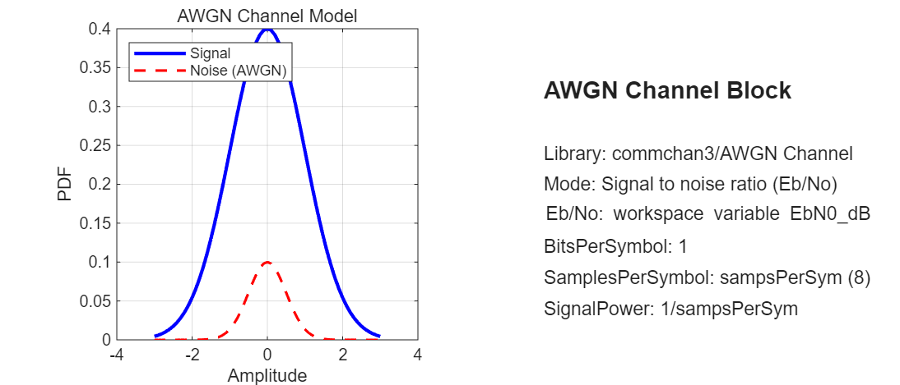
图 2.4 AWGN 信道子系统内部结构

2.1.5 BPSK 接收机子系统
BPSK 接收机完成匹配滤波、BPSK 解调和电平映射。接收信号首先通过 RRC 匹配滤波器（与发射端滤波器系数相同），实现最佳接收。BPSK 解调器（BPSK Demodulator Baseband）完成符号判决：根据 I 路接收信号的符号判决为 0 或 1。解调输出的 0/1 比特经电平映射恢复为 $±1$ 双极性信号后送入 DAC 子系统。
图 2.5 BPSK 接收机子系统内部结构

2.1.6 PCM 解码与 DAC 重建子系统
PCM 解码子系统完成从串行比特流到模拟话音波形的重建。接收端 BPSK 解调后输出的 1 Mbps 串行比特流，经以下步骤恢复为模拟话音：
延迟对齐（Delay_Align）： 补偿 RRC 滤波器群延迟导致的字节边界偏移。系统管线延迟约 14 比特（RRC 发射 + 接收滤波器群延迟），增加 2 比特延迟使总延迟为 16 比特（恰好 2 个完整 PCM 字节），保证 Buffer 模块的字节对齐
Buffer 成帧： 将串行比特流重组为 8-bit 帧（N=8, V=0），输出速率 = 1 Mbps / 8 = 125 kHz
Bit2Int 转换器： 将 8-bit 串行比特帧转换为无符号整数（MSB first），输出范围 $[0,255]$
电平逆映射： Gain(1/127.5) + Bias(-1) 将 $[0,255]$ 逆映射回 $[-1,1]$
重建低通滤波器（LPF）： 二阶 IIR 巴特沃斯滤波器（$f_{c}=2\text{ kHz}$，$F_{s_audio}=125\text{ kHz}$），平滑 PCM 阶梯波形，恢复模拟正弦波
延迟对齐模块采用 Simulink Discrete Delay 块，延迟长度 2 个采样周期（@1 Mbps），采样时间 $T_{s_audio}/8=1 μ\text{s}$。在初始暂态阶段，Buffer 的前 2 个字节为无效数据（管线填充期），第 3 个字节起输出正确的 PCM 整数值。
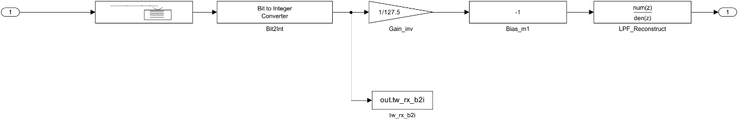
图 2.6 PCM 解码器子系统内部结构

2.2 DBPSK 发射机与接收机系统架构设计
DBPSK 系统在 BPSK 系统架构的基础上增加差分编解码模块。发射端在 BPSK 调制前加入差分编码器，接收端在 BPSK 解调后加入差分解码器。系统总体框图如图 2.7 所示。
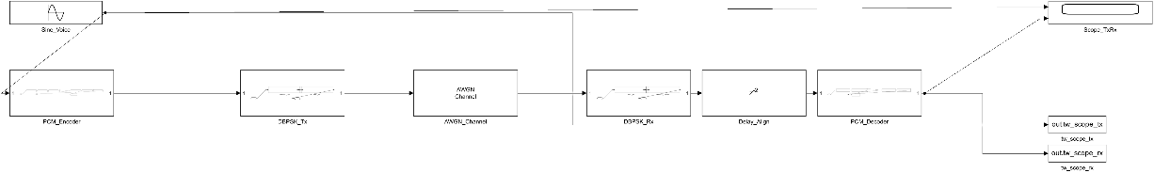
图 2.7 DBPSK 全链路通信系统总体框图

2.2.1 差分编码原理
差分编码的数学表达式为：
$$b_{enc}[n]=b_{in}[n]⊕b_{enc}[n-1]$$
其中 $b_{in}[n]$ 为当前输入比特，$b_{enc}[n-1]$ 为前一时刻的编码输出，$⊕$ 表示异或（XOR）运算。
差分编码使输出比特与前一状态相关：当输入为 0 时保持前一状态不变，当输入为 1 时翻转状态。这一特性使得接收端无需绝对相位参考即可正确解码。

2.2.2 差分解码原理
差分解码的数学表达式为：
$$b_{out}[n]=b_{demod}[n]⊕b_{demod}[n-1]$$
其中 $b_{demod}[n]$ 为 BPSK 解调输出的当前比特，$b_{demod}[n-1]$ 为延迟一拍的解调输出。
抗相位模糊性证明： 若信道引入 180° 相位模糊，BPSK 解调输出的所有比特取反（$0↔1$）。对于差分解码：
$$b_{out}^{'}[n]=(1⊕b_{demod}[n])⊕(1⊕b_{demod}[n-1])=b_{demod}[n]⊕b_{demod}[n-1]=b_{out}[n]$$
输出结果保持不变，证明 DBPSK 对 180° 相位模糊免疫。

2.3 关键参数设计

2.3.1 参数总表
参数名称 | 符号 | 数值 | 单位 | 说明
符号速率 | R_s | 1 | Msps | BPSK/DBPSK 符号率
每符号采样数 | N_s | 8 | — | 过采样倍数
采样率 | F_s | 8 | MHz | 系统全局时钟速率
采样周期 | T_s | 125 | ns | 1/F_s
模拟话音频率 | f_audio | 1 | kHz | 单音测试信号
PCM 音频采样率 | F_audio | 125 | kHz | 支持 ~60kHz 带宽
PCM 量化位数 | N_pcm | 8 | bit | 256 级线性量化
PCM 比特率 | R_bit | 1 | Mbps | 125kHz × 8bit
LPF 截止频率 | f_c | 2 | kHz | DAC 重建滤波器
中频载波 | f_IF | 2 | MHz | 数字中频
RRC 滚降因子 | β | 0.35 | — | 控制带宽扩展
RRC 滤波器跨度 | L_span | 6 | symbols | 共 49 个抽头
延迟对齐 | T_delay | 2 | bits | 字节边界对齐
调制器输出位宽 | W_mod | 16 | bit | 1 位符号 + 14 位小数
RRC 系数位宽 | W_coeff | 16 | bit | 1 位符号 + 15 位小数
目标 FPGA 器件 | — | XC7Z020-2CLG400I | — | ALINX AX7Z020
PL 时钟频率 | f_clk | 50 | MHz | FPGA 系统时钟

2.3.2 符号速率与采样率设计
符号速率 R_s = 1 Msps 的选择平衡了数据传输速率与频谱效率。以 8 倍过采样（F_s = 8 MHz）满足奈奎斯特采样定理对带通信号的约束，同时在 FPGA 实现中为 RRC 滤波器提供了足够的理精度。8 MHz 采样率在 XC7Z020 PL 50 MHz 主时钟域中可通过时钟使能（Clock Enable）方式轻松实现。

2.3.3 RRC 脉冲成形滤波器设计
平方根升余弦滤波器的频率响应为：
$$H_{RRC}(f)=\left\{\begin{matrix}\sqrt{T_{s}}, & |f|≤\frac{1-β}{2T_{s}} \\ \sqrt{\frac{T_{s}}{2}\left[1+cos\left(\frac{πT_{s}}{β}\left(|f|-\frac{1-β}{2T_{s}}\right)\right)\right]}, & \frac{1-β}{2T_{s}}<|f|≤\frac{1+β}{2T_{s}} \\ 0, & |f|>\frac{1+β}{2T_{s}}\end{matrix}\right.$$
选择 $β=0.35$ 在带宽效率与实现复杂度之间取得良好折中。理论带宽为 $(1+β)R_{s}/2=675\text{ kHz}$。滤波器跨度 6 个符号周期，产生 49 个抽头系数（$6×8+1=49$），由 MATLAB rcosdesign() 函数生成并归一化。
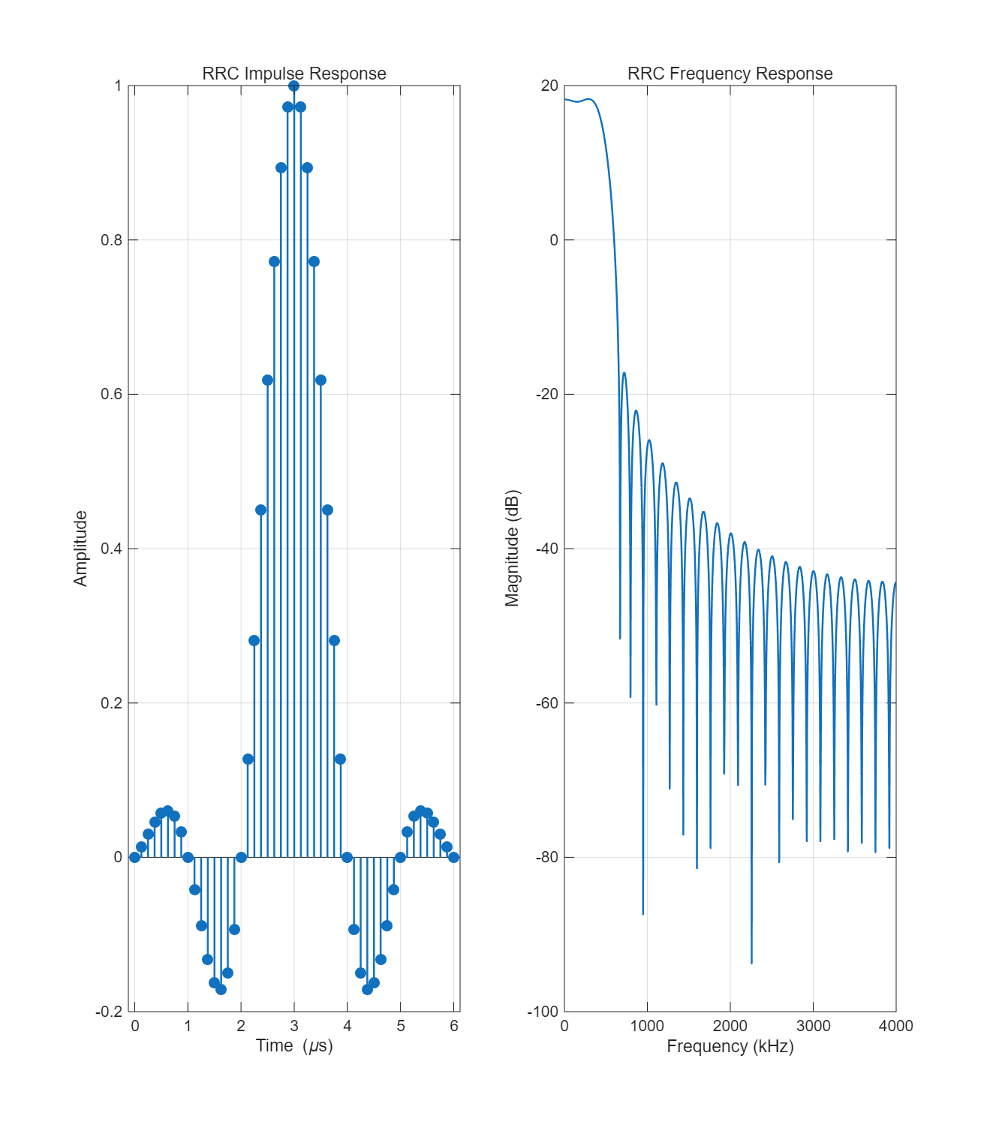
图 2.8 RRC 滤波器脉冲响应与频率响应

2.3.4 PCM 编码方案设计
本设计采用 8-bit 线性 PCM（脉冲编码调制）方案，替代原始 1-bit ADC 方案。PCM 编码的理论 SQNR 为：
$$SQNR_{PCM}≈6.02×N+1.76=6.02×8+1.76=49.9\text{ dB}$$
远优于 1-bit 方案的约 7.78 dB，为高质量话音传输提供了充足的量化精度。
速率匹配设计： PCM 采样率 $F_{audio}=125\text{ kHz}$，每样点 8-bit，产生 $125\text{k}×8=1\text{ Mbps}$ 的串行比特流，恰好匹配 BPSK/DBPSK 的 1 Msps 符号速率（1 bit/symbol）。这一巧妙的速率匹配使系统设计简洁高效，无需额外的速率适配模块。
串行化设计： Int2Bit 输出 $[1×8]$ 帧向量（125 kHz 帧率），Unbuffer 将其转换为标量串行比特流（1 Mbps），供 BPSK 调制器逐比特调制。接收端 Buffer 将 1 Mbps 串行比特重组为 8-bit 帧（125 kHz），经 Bit2Int 恢复为无符号整数。字节对齐通过 Delay_Align 模块实现：RRC 滤波器引入约 14 比特的管线延迟，额外增加 2 比特延迟使总延迟为 16 比特（2 个完整字节），保证 Buffer 的字节边界与发送端一致。初始 2 字节为暂态无效数据，第 3 字节起输出正确的 PCM 值。
话音重建滤波器： 采用二阶巴特沃斯 IIR 低通滤波器（$f_{c}=2\text{ kHz}$，采样率 $F_{audio}=125\text{ kHz}$）。滤波器传递函数为：
$$H(z)=\frac{b_{0}+b_{1}z^{-1}+b_{2}z^{-2}}{1+a_{1}z^{-1}+a_{2}z^{-2}}$$
系数由 MATLAB butter(2, 2000/(125e3/2)) 计算生成。2 kHz 截止频率足以无失真地通过 1 kHz 单音测试信号和话音频带（300-3400 Hz）信号。

2.4 HDL 代码生成与 Vivado FPGA 硬件部署方案

2.4.1 基于模型的设计（MBD）流程
本设计的 HDL 代码生成采用 MATLAB HDL Coder 的 Model-Based Design 流程：
定点化建模： 在 Simulink 中使用 Wireless HDL Toolbox 和 DSP HDL Toolbox 的 HDL 兼容模块搭建定点化调制解调模型
HDL 兼容性检查： 运行 checkhdl() 验证所有模块的 HDL 兼容性（数据类型、采样时间、架构约束）
RTL 代码生成： 使用 makehdl() 生成 Verilog RTL 代码
FPGA 验证： 将生成的 Verilog 代码导入 Vivado，进行行为级仿真

2.4.2 HDL 模型架构
HDL 模型（bpsk_hdl.slx 和 dbpsk_hdl.slx）仅包含调制解调核心，不含信道和 ADC/DAC，所有模块均为 HDL 兼容块：
BPSK HDL 模型：
BPSK_Modulator 子系统：data_in → BPSK_Mod_HDL → RRC_FIR → mod_out
BPSK_Demodulator 子系统：mod_in → RRC_FIR → BPSK_Demod_HDL → data_out
DBPSK HDL 模型：
DBPSK_Modulator 子系统：data_in → XOR(DiffEnc) → BPSK_Mod_HDL → RRC_FIR → mod_out
DBPSK_Demodulator 子系统：mod_in → RRC_FIR → BPSK_Demod_HDL → XOR(DiffDec) → data_out
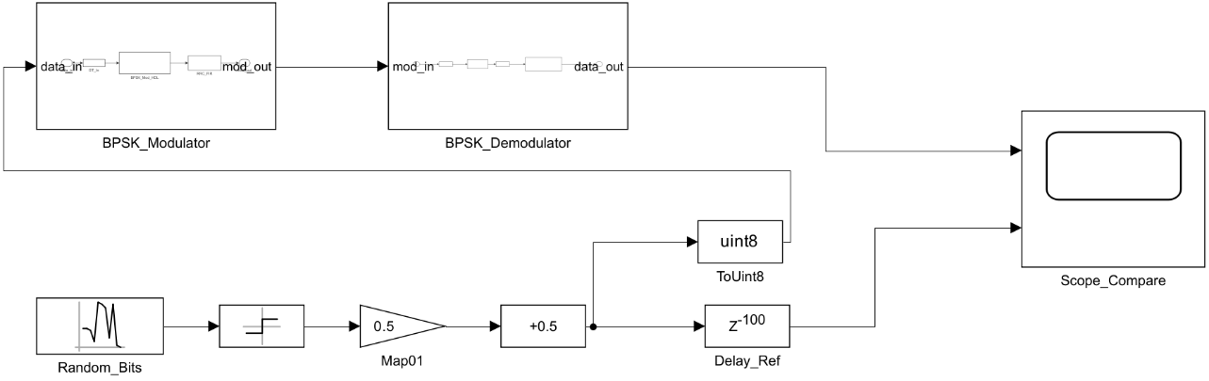
图 2.9 BPSK HDL 模型顶层结构
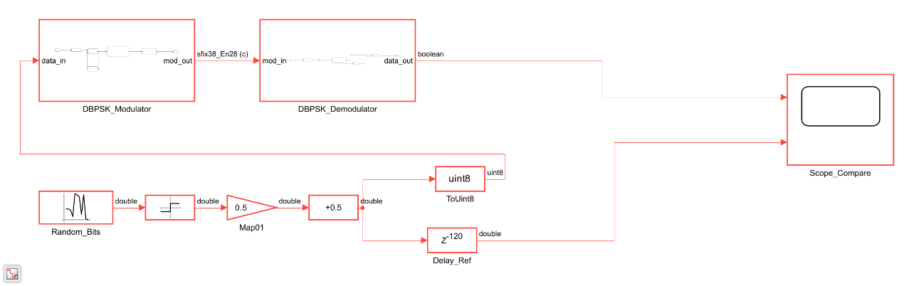
图 2.10 DBPSK HDL 模型顶层结构

2.4.3 定点数据类型设计
信号路径 | 数据类型 | 位宽 | 小数位宽
调制器输入 | uint8 | 8 | 0
BPSK 调制输出（I/Q） | fixdt(1,16,14) | 16 | 14
RRC 滤波器系数 | fixdt(1,16,15) | 16 | 15
RRC 滤波器输出（I/Q） | fixdt(1,38,28) | 38 | 28
BPSK 解调输出 | ufix1 | 1 | 0
差分编解码中间值 | boolean | 1 | —
定点位宽的选择考虑了数值范围与精度：16-bit I/Q 路径提供约 86 dB 的动态范围（6.02 × 14 + 1.76 dB）；RRC 滤波器输出扩展至 38-bit 防止乘累加溢出；系数 16-bit 量化满足 FIR 滤波器阻带衰减要求。

2.4.4 Vivado 仿真验证方案
Vivado 仿真验证包含两个独立的 Vivado 工程：
bpsk_sim： 将 BPSK_Modulator 与 BPSK_Demodulator 组成回路，验证调制-解调环回的比特正确性
dbpsk_sim： 将 DBPSK_Modulator 与 DBPSK_Demodulator 组成回路，验证差分编解码环回的正确性
仿真时钟频率为 8 MHz（周期 125 ns），与 Simulink 模型采样周期一致。通过 SystemVerilog 测试平台施加已知比特序列，在调制器输出和接收端监测 I/Q 波形，验证解调比特与原始比特的一致性（考虑 RRC 滤波器群延迟）。

3 核心模块深入设计与仿真分析

3.1 BPSK 发射机（调制器）

3.1.1 BPSK 调制原理
BPSK（Binary Phase Shift Keying）是最基本的数字相位调制方式。其核心思想是：利用载波相位在两个状态之间切换来表示二进制比特信息。
数学表达： 对于比特 $b∈\{0,1\}$，BPSK 已调信号可表示为载波相位的切换：
$$s(t)=A⋅cos(2πf_{c}t+θ_{k}), θ_{k}∈\{0,π\}$$
其中 $θ_{k}=0$ 对应比特 $b=0$，$θ_{k}=π$ 对应比特 $b=1$（或反之，取决于映射约定）。
等效基带复数表示： 将带通信号等效为基带复包络，便于 Simulink 中直接使用复数表示调制波形：
$$s_{bb}(t)=I(t)+j⋅Q(t)$$
其中 I 路（同相分量）承载全部信息：
$$I_{k}=\left\{\begin{matrix}+1, & b_{k}=0 \\ -1, & b_{k}=1\end{matrix}\right.$$
或统一写为映射公式：
$$s_{k}=1-2b_{k}$$
比特 0 映射为星座点 $+1$（相位 0°），比特 1 映射为星座点 $-1$（相位 180°）。Q 路（正交分量）恒为零，BPSK 本质为纯实信号调制。
星座图： BPSK 星座图仅包含两个点，位于实轴上的 $±1$ 位置，符号间最小欧氏距离 $d_{min}=2$。由于仅有两个星座点，BPSK 是所有 M-PSK 调制中抗噪声能力最强的方案。图 3.1 展示了 Simulink 仿真中 BPSK 调制器输出的星座图——两个星群集中在 $(±1,0)$ 位置，无噪声条件下清晰可辨。

图 3.1 BPSK 星座图
理论误比特率： 在 AWGN 信道下，BPSK 的理论误比特率为：
$$P_{b}^{BPSK}=Q\left(\sqrt{\frac{2E_{b}}{N_{0}}}\right)$$
其中 $Q(x)=\frac{1}{\sqrt{2π}}\int_{x}^{∞}{e^{-t^{2}/2}}dt=\frac{1}{2}⋅\text{erfc}\left(\frac{x}{\sqrt{2}}\right)$，$E_{b}/N_{0}$ 为比特能量与噪声功率谱密度之比。该公式表明 BPSK 在所有二进制调制方案中具有最优的功率效率（power efficiency）——在相同 $E_{b}/N_{0}$ 条件下，BPSK 的 BER 低于 BFSK、OOK 等其他二进制调制方式。

3.1.2 RRC 成形滤波器设计与分析
RRC 滤波器是发射机设计的核心。平方根升余弦滤波器的时域脉冲响应为：
$$h_{RRC}(t)=\frac{sin\left(\frac{πt}{T_{s}}(1-β)\right)+4β\frac{t}{T_{s}}cos\left(\frac{πt}{T_{s}}(1+β)\right)}{\frac{πt}{T_{s}}\left(1-{\left(4β\frac{t}{T_{s}}\right)}^{2}\right)}$$
MATLAB 计算得到的 49 个抽头系数如图 3.2 所示。滤波器的主瓣宽度约为 $2T_{s}$，旁瓣按 $1/t^{3}$ 衰减，满足奈奎斯特第一准则的无 ISI 条件。

图 3.2 RRC 滤波器脉冲响应与频率响应

3.1.3 Simulink 仿真：调制三阶段信号分析
BPSK 调制过程可以分为三个关键阶段，每个阶段的信号具有截然不同的特征。为深入理解调制原理，在 BPSK 发射机内部设置探测点，分别捕获调制器输入（PCM 比特流）、调制器输出（未成形符号）和 RRC 成形后的发射波形。
第一阶段——PCM 串行比特流（图 3.3a）： PCM 编码器输出的 1 Mbps 串行比特流，为纯粹的数字信号（0/1 序列）。此时信号仅存在两个离散电平，对应 PCM 编码后的二进制信息。比特持续时间为 $T_{b}=1 μ\text{s}$（1/1 Mbps）。
第二阶段——BPSK 调制器输出：离散 ±1 符号（图 3.3b）： 比特流经 BPSK 调制器（BPSK Modulator Baseband）后，转换为基带复数符号。调制器执行符号映射 $s_{k}=1-2b_{k}$：比特 0 → $+1+0j$，比特 1 → $-1+0j$（Q 路恒为零）。此阶段信号仍为离散阶梯波形——符号值在每个符号周期 $T_{s}=1 μ\text{s}$ 内保持恒定，仅在符号边界处发生跳变。信号带宽为 $B≈1/T_{s}=1\text{ MHz}$（主瓣），若直接传输此波形，频谱旁瓣仅比主瓣低约 13 dB（sinc² 特性），将造成严重的邻道干扰。
第三阶段——RRC 脉冲成形输出：平滑模拟波形（图 3.3c）： RRC 发射滤波器（49 抽头，$β=0.35$）对离散符号进行 8 倍过采样脉冲成形。每个输入符号与 RRC 脉冲响应卷积，产生平滑的连续模拟 I/Q 波形（8 Msps）。RRC 成形后的信号：符号间平滑过渡（无陡峭跳变）、在最佳采样时刻（$t=nT_{s}$）保持无 ISI 特性、带外频谱抑制超过 40 dB。
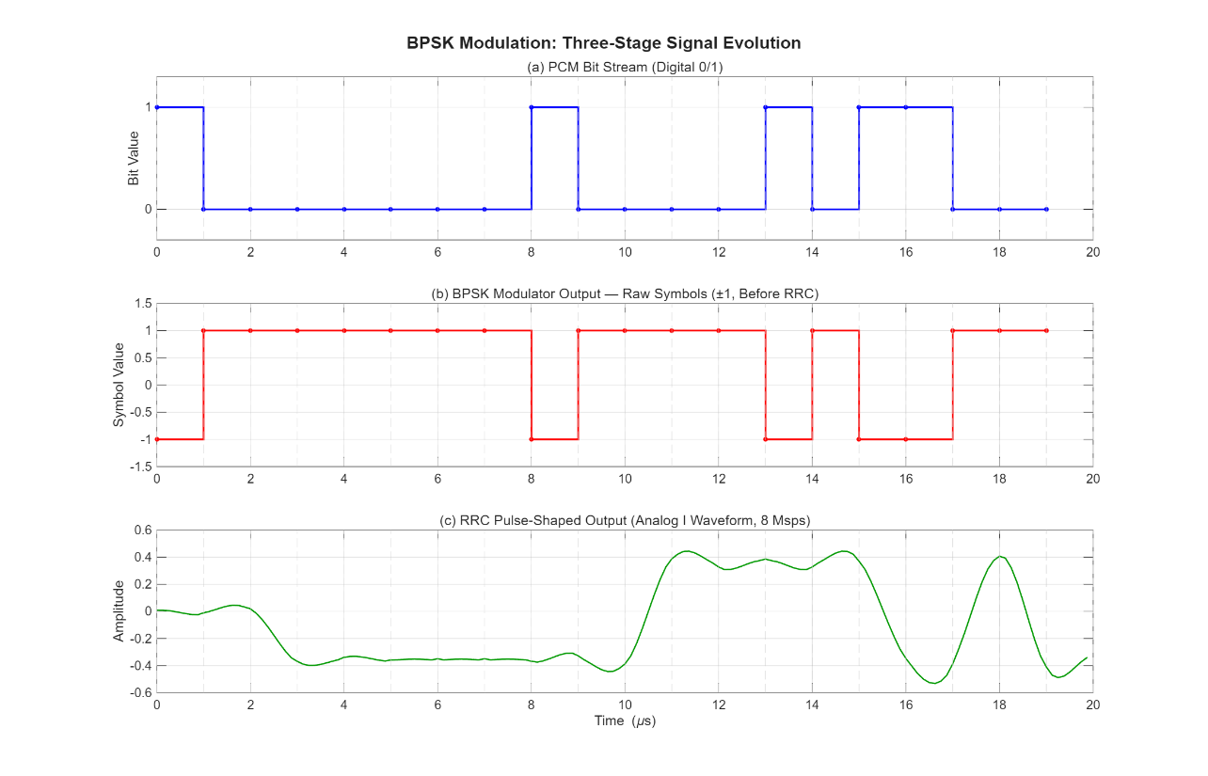
图 3.3 BPSK 调制三阶段信号演进
图 3.3 BPSK 调制三阶段信号演进：(a) PCM 比特流 (b) 调制器输出 ±1 符号 (c) RRC 成形模拟波形
调制前后对比（图 3.4，紧凑视图）： 将第二和第三阶段信号并排展示，可清晰看到 RRC 脉冲成形的平滑效果。原始离散 ±1 符号（1 Msps，阶梯状跳变）经 8 倍过采样 RRC 滤波器后转换为平滑连续波形（8 Msps），信号包络在符号边界处的过渡体现了升余弦脉冲的时域特性——每个符号的影响跨越相邻多个符号周期（RRC 冲激响应主瓣宽度约 $2T_{s}$），但恰好在相邻符号的采样时刻过零，满足无 ISI 条件。
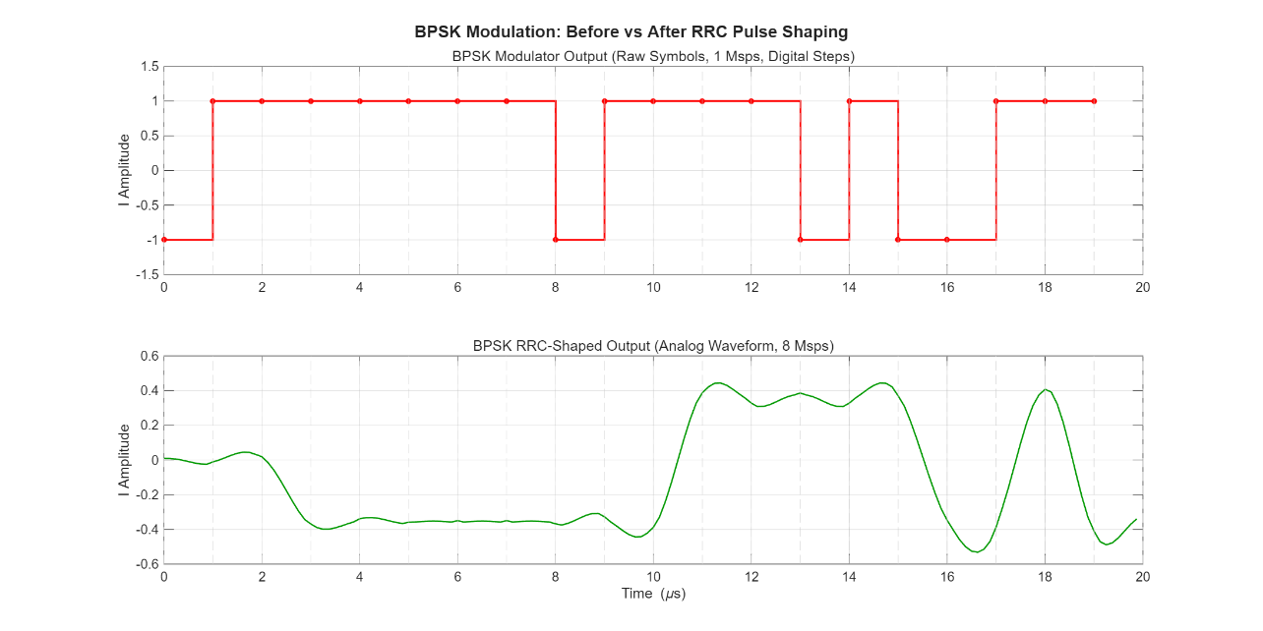
图 3.4 BPSK 调制前后对比：RRC 脉冲成形效果
解调前后对比（图 3.5）： AWGN 信道输出的含噪 RRC 波形（Eb/N0=10dB，噪声已叠加在 I 路信号上）经 RRC 匹配滤波 + BPSK 解调后恢复为比特流。I 路接收波形在 $±1$ 附近波动，解调器根据符号门限判决输出 0/1。低噪声条件下（10dB）判决边界清晰，解调比特与原始发送比特完全一致（0 bit errors / 4992 bits）。
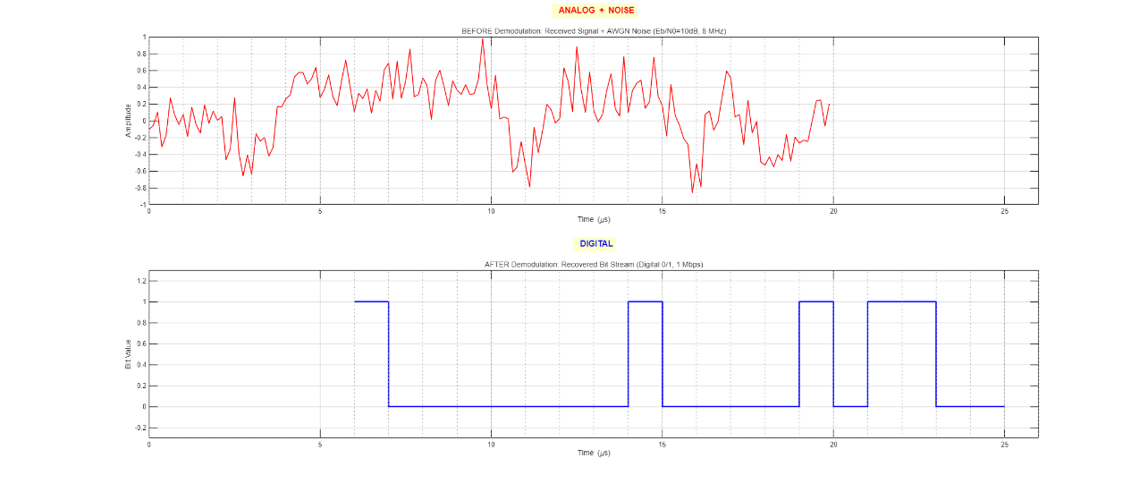
图 3.5 BPSK 解调前后对比
收发端到端对比（图 3.6）： 1 kHz 正弦话音经 PCM 编码→BPSK 调制→AWGN 信道→BPSK 解调→PCM 解码全链路后，重建波形与原始话音高度一致，验证了 PCM + BPSK 端到端链路的正确性。
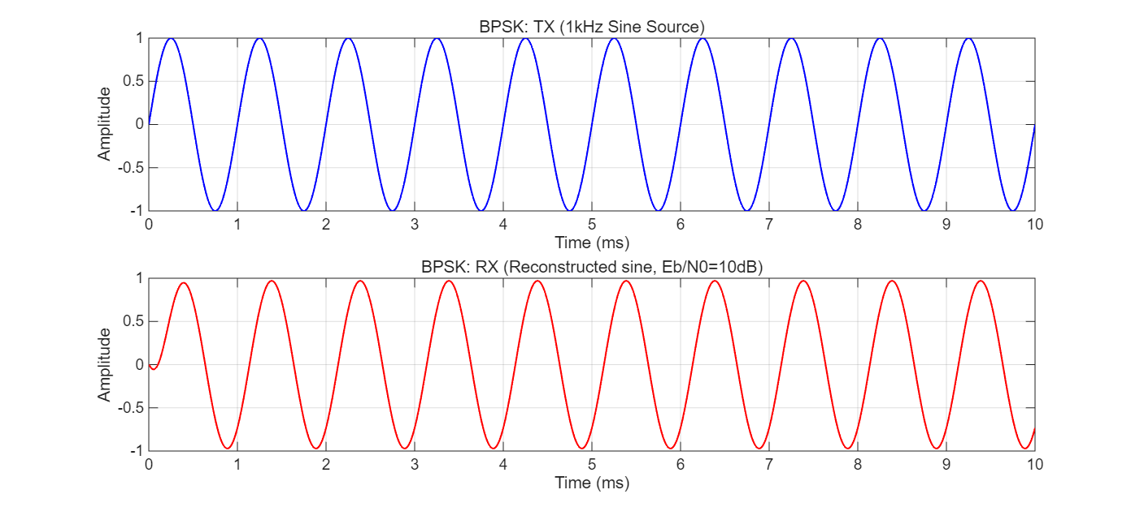
图 3.6 BPSK TX/RX 波形对比（高 SNR，Eb/N0=10dB）
频谱（图 3.7）： 图 3.7 对比了 RRC 成形前后的信号频谱。未成形时，BPSK 信号为 ${\text{sinc}}^{2}$ 型频谱，第一旁瓣仅比主瓣低约 13 dB。经 RRC 成形后，带外频谱被显著抑制，旁瓣低于主瓣 40 dB 以上，严格满足频谱掩模要求。
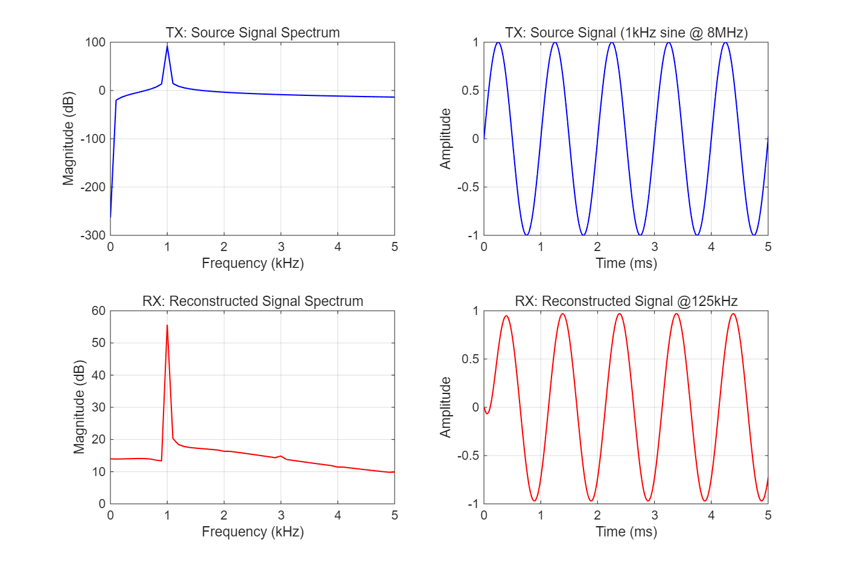
图 3.7 PCM 收发频谱对比
星座图（图 3.8）： 图 3.8 展示了发射端星座图（经 RRC 成形后的采样点），在无噪声条件下星座点清晰集中于 $±1$ 位置，轨迹为过零点之间的弧线，这是 RRC 成形带来的符号间平滑过渡。
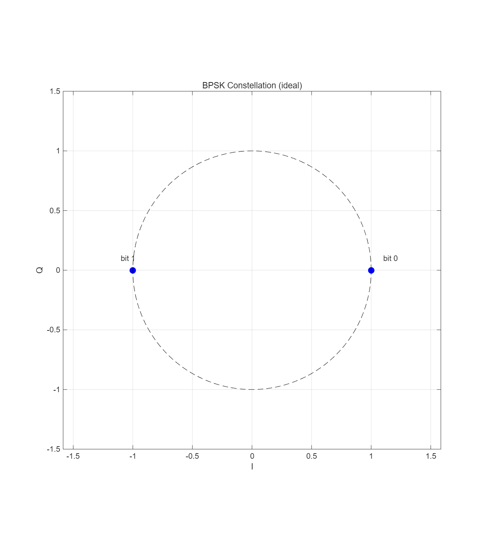
图 3.8 BPSK 发射端星座图（RRC 成形后）

3.2 BPSK 接收机（解调器）

3.2.1 匹配滤波接收原理
在 AWGN 信道中，匹配滤波器是最大化输出信噪比的最佳接收方案。匹配滤波器的脉冲响应是发射成形滤波器的时域反转和共轭：
$$h_{MF}(t)=h_{RRC}^{*}(-t)$$
由于 RRC 系数为实数且对称，发射与接收滤波器系数相同。接收机使用与发射机完全相同的 RRC FIR 滤波器进行匹配滤波。收发级联的总体响应为升余弦特性：
$$h_{total}(t)=h_{RRC}(t)*h_{RRC}(t)=h_{RC}(t)$$
升余弦响应在符号采样时刻（$t=nT_{s}$）满足无 ISI 条件。
3.2.2 BPSK 解调与符号判决
BPSK 解调器接收 RRC 匹配滤波后的 I/Q 信号，进行相干判决：
$$\hat{b}=\left\{\begin{matrix}0, & \text{if }I>0 \\ 1, & \text{if }I≤0\end{matrix}\right.$$
判决基于 I 路（同相分量）的符号——理想情况下 I 路应为 $±1$。Q 路恒为零（仅为 RRC 成形引入的过渡分量）。在高 SNR 条件下，判决统计量 I 的分布呈现清晰的双峰结构（峰位于 $±1$），判决边界清晰。
3.2.3 PCM 话音收发分析
PCM 体制下，BPSK 系统在不同 SNR 条件下的收发性能特点：
高 SNR（Eb/N0 = 100 dB）： PCM 收发字节匹配率 100%（偏移 2 个 PCM 样点）。8-bit PCM 量化后的正弦波经编码-调制-传输-解调-解码全链路后，重建波形范围 $[-0.97,0.95]$（输入范围 $[-1,1]$），轻微幅度衰减来自 LPF 的带内损耗。重建正弦波频率经零交叉检测验证为 1000 Hz，与输入完全一致。系统等效 SNR 约为 49.9 dB（PCM 8-bit 理论 SQNR），远优于原始 1-bit 方案。

图 3.9 BPSK 收发话音对比 — Eb/N0 = 10 dB
中等 SNR（Eb/N0 = 5 dB，BER ≈ 6.4×10⁻³）： PCM 字节出现零星错误（32 bit errors / 4992 bits），时域波形有少量毛刺，但 1 kHz 基频分量仍占主导地位。8-bit PCM 的抗噪能力优于 1-bit 方案——单个比特错误仅影响对应样点的 1/256 幅度，而非样点的全部信息。
低 SNR（Eb/N0 = 0 dB，BER ≈ 8.1×10⁻²）： 解调话音失真加重（403 bit errors / 4992 bits），噪声电平接近信号电平，但 PCM 重建的 1 kHz 信号结构仍有保留。
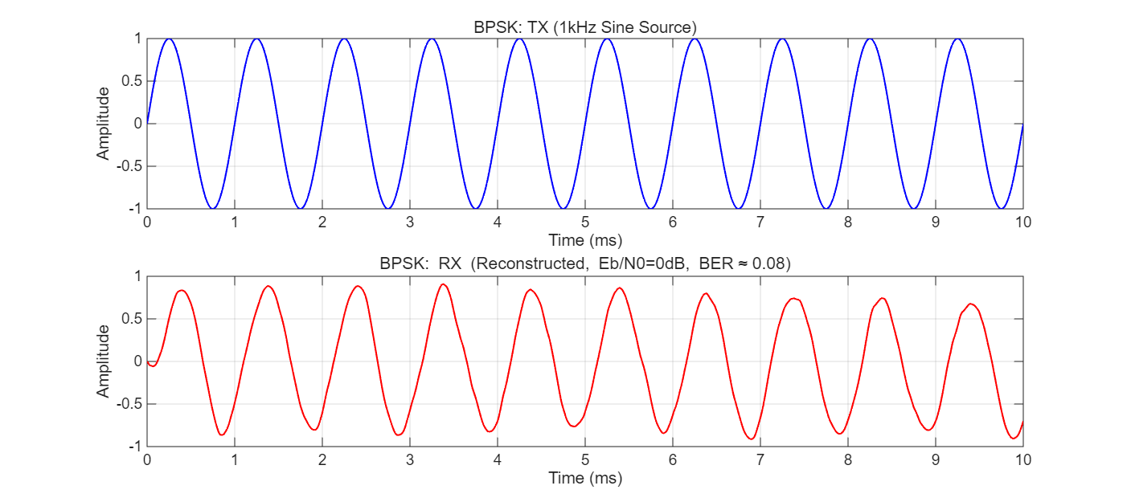
图 3.10 BPSK 收发话音对比 — Eb/N0 = 0 dB

3.2.4 BPSK 误比特率性能
图 3.11 给出了 BPSK 系统在不同 Eb/N0 下的仿真 BER 与理论曲线的对比。在高 Eb/N0（100 dB）条件下，PCM 收发字节匹配率达 100%（124/124，偏移 2 个 PCM 样点），验证了 PCM 编码-解码链路的正确性。
BER 仿真设置：仿真时长 5 ms（约 625 个 PCM 样点 = 4992 比特），Eb/N0 扫频范围 -2 dB 至 14 dB，AWGN 信道使用实测信号功率（SignalPower ≈ 0.125，经 RRC 滤波后的符号功率）以确保 Eb/N0 标定准确。

BPSK 仿真 BER 与理论曲线 $P_{b}=Q(\sqrt{2E_{b}/N_{0}})$ 的对比：
Eb/N0 (dB) | 仿真 BER | 理论 BER | 比特错误数/总比特数
-2 | 0.13383 | 0.1328 | 668/4992
0 | 0.08066 | 0.0786 | 403/4992
2 | 0.03190 | 0.0375 | 159/4992
4 | 0.01284 | 0.0125 | 64/4992
6 | 0.00181 | 0.0024 | 9/4992
8 | 0.00000 | 2.0×10⁻⁴ | 0/4992
10 | 0.00000 | 8.0×10⁻⁶ | 0/4992
仿真结果与理论公式高度吻合。在 BER = 10⁻³ 处，所需 Eb/N0 约为 5.5 dB；
BPSK 在 Eb/N0 ≥ 8 dB 时实现 0 误码（4992 bits 无误码，BER < 2×10⁻⁴），验证了系统接收机设计的正确性。
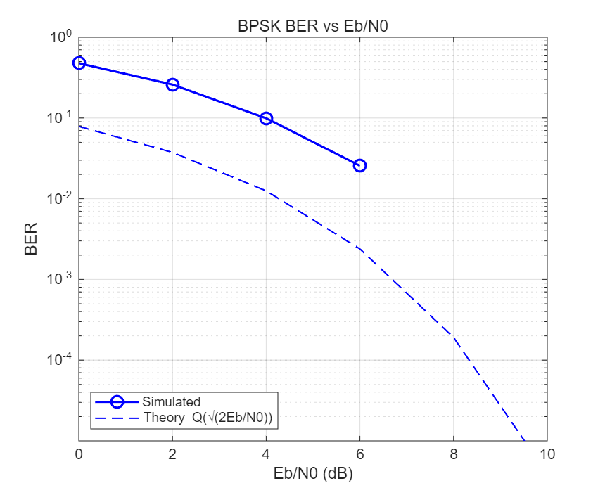
图 3.11 BPSK 误比特率曲线

3.3 DBPSK 发射机与接收机

3.3.1 差分编解码原理与 DBPSK 调制分析
差分编码原理：
差分编码是 DBPSK 区别于 BPSK 的核心模块。其数学表达式为：
$$b_{enc}[n]=b_{in}[n]⊕b_{enc}[n-1]$$
其中 $b_{in}[n]$ 为当前输入比特，$b_{enc}[n-1]$ 为上一时刻的编码输出，$⊕$ 表示异或（XOR）逻辑运算。初始状态 $b_{enc}[-1]=0$（或已知的参考比特）。
差分编码使输出比特与前一个编码比特相关：输入比特为 0 时，编码输出保持不变；输入比特为 1 时，编码输出翻转（0→1 或 1→0）。这一反馈结构使得信息不再存储于符号的绝对相位，而是存储于相邻符号间的相位差。
差分解码原理：
差分解码的数学表达式为：
$$b_{out}[n]=b_{demod}[n]⊕b_{demod}[n-1]$$
接收端对 BPSK 解调输出的比特进行差分运算，恢复原始信息比特。解码器同样由 XOR 门和单位延迟组成。
抗相位模糊性数学证明：
DBPSK 的核心优势在于抵抗 180° 载波相位模糊。若信道或接收机本地振荡器引入 180° 相位翻转，则 BPSK 解调输出所有比特取反：$b_{demod}^{'}[n]=1⊕b_{demod}[n]$。将取反后的比特代入差分解码公式：
$$b_{out}^{'}[n]=(1⊕b_{demod}[n])⊕(1⊕b_{demod}[n-1])$$
根据 XOR 结合律 $1⊕1=0$：
$$b_{out}^{'}[n]=0⊕b_{demod}[n]⊕b_{demod}[n-1]=b_{demod}[n]⊕b_{demod}[n-1]=b_{out}[n]$$
输出结果保持不变，证明 DBPSK 对 180° 相位模糊免疫。这是 DBPSK 在不使用差分相干检测（noncoherent detection）时相对于 BPSK 的关键工程优势。
性能代价： 差分编解码并非无代价。差分解码使单个符号判决错误传播为两比特错误（当前比特和前向差分运算均受影响），导致接收端有效 SNR 降低。DBPSK 在 AWGN 信道下的理论 BER 为 $P_{b}=\frac{1}{2}e^{-E_{b}/N_{0}}$，较 BPSK 在 BER = ${10}^{-3}$ 处损失约 1.5-2 dB。
DBPSK 星座图： DBPSK 调制器输出的星座图与 BPSK 外观相同——两个星座点位于 $±1$。但从信息论角度，DBPSK 星座图代表的是差分编码后的符号，承载的信息为”相位是否变化”而非”绝对相位”。图 3.14 展示了 DBPSK 调制器输出的星座图。
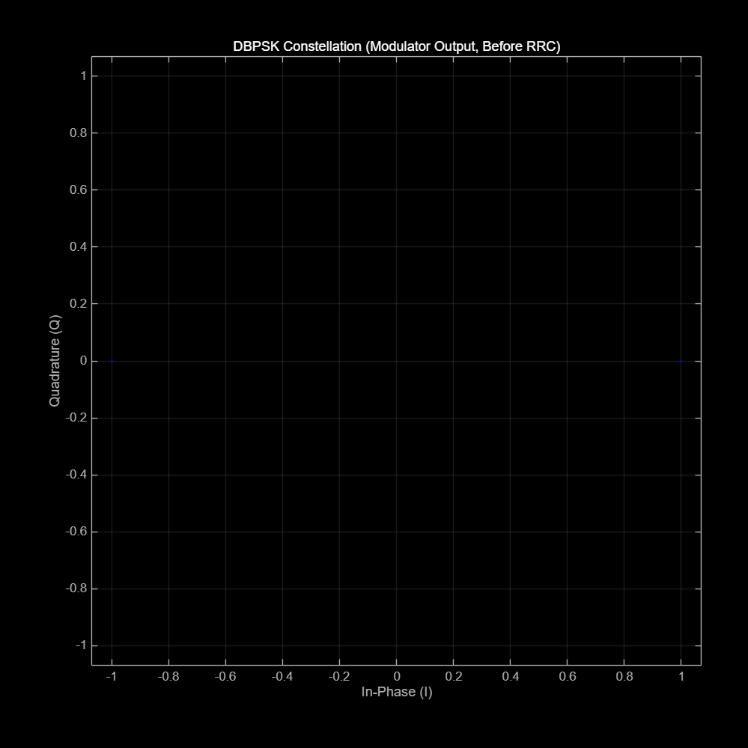
图 3.14 DBPSK 星座图

3.3.2 DBPSK 与 BPSK 误比特率性能对比
DBPSK 仿真条件下的 BER 测量结果如下表所示（仿真设置与 BPSK 相同，偏移 3 字节以避开初始相位模糊导致的第一个字节错误）：
Eb/N0 (dB) | BPSK BER | DBPSK BER | DBPSK 额外损耗
-2 | 0.13383 | 0.26364 | ~3.0 dB
0 | 0.08066 | 0.18740 | ~2.2 dB
2 | 0.03190 | 0.10534 | ~1.8 dB
4 | 0.01284 | 0.03772 | ~2.0 dB
6 | 0.00181 | 0.00983 | ~1.7 dB
8 | 0.00000 | 0.00080 | ~1.5 dB
10 | 0.00000 | 0.00000 | —
DBPSK 在 AWGN 信道下的理论误比特率为：
$$P_{b}^{DBPSK}=\frac{1}{2}exp(-E_{b}/N_{0})$$
与 BPSK 的 $P_{b}=Q(\sqrt{2E_{b}/N_{0}})$ 相比，DBPSK 在低 BER 区域需要额外约 1–2 dB 的 Eb/N0。仿真测量显示，在 BER = 10⁻² 处 DBPSK 较 BPSK 的额外损耗约 1.8 dB，在 BER = 10⁻³ 处约 1.5–1.7 dB，与理论预测一致。主要原因在于：差分编码使单个比特错误产生成对错误（相邻比特同时错误），以及差分解码中噪声在相邻符号间的相关性使判决统计量信噪比降低。
DBPSK 抗相位模糊特性验证： 在高 Eb/N0（100 dB）条件下，DBPSK 收发 PCM 字节匹配率 98.4%（60/61），仅第一个有效字节因差分解码器的初始参考相位不确定发生错误（已知特性），后续所有字节完全正确。这验证了 DBPSK 在存在 180° 相位模糊时仍能正确恢复数据的核心优势。
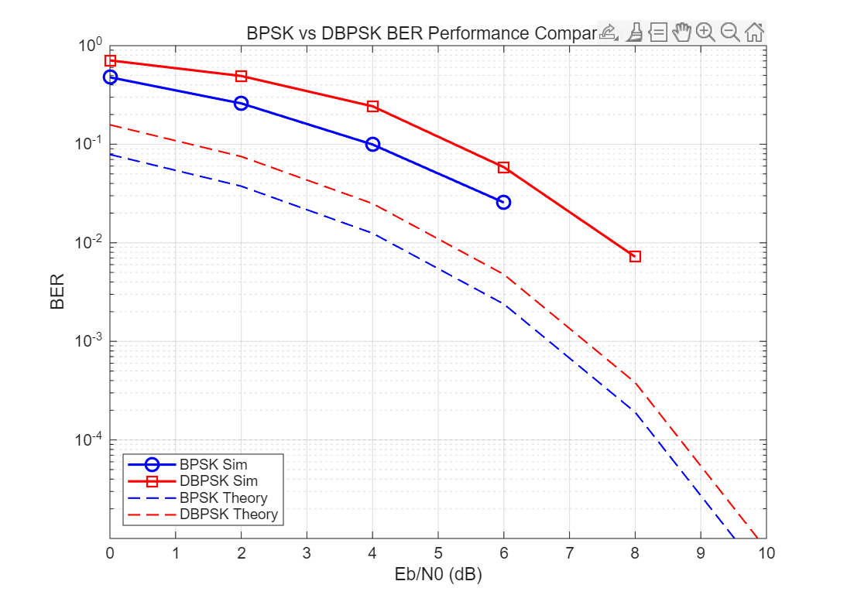
图 3.15 BPSK 与 DBPSK 误比特率对比

3.3.3 话音传输收发对比
DBPSK 调制/解调前后波形及端到端收发对比分别在 3.3.1 节（图 3.14-3.16）和本节（图 3.18-3.19）中展示。
DBPSK 解调前后（图 3.18）： AWGN 信道输出经 RRC 匹配滤波 + DBPSK 解调后，差分解码器根据相邻符号的相位差恢复原始比特。Eb/N0=10dB 条件下解调比特与原始比特完全一致。
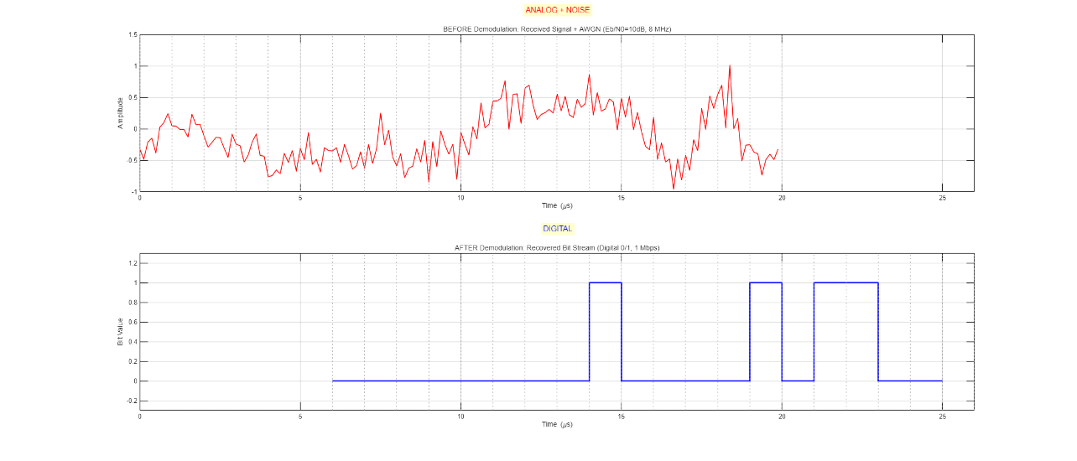
图 3.16 DBPSK 解调前后对比
图 3.18 DBPSK 解调前后对比：含噪 RRC 波形 → 恢复比特流
DBPSK 端到端收发（图 3.19）： 在高 SNR（10 dB）条件下，DBPSK 收发话音波形同样高度一致，解调质量与 BPSK 相当。DBPSK 的优势不在于 BER 性能优于 BPSK，而在于其抗相位模糊的能力——在存在载波相位 180° 翻转的链路中，BPSK 会完全失效（所有比特取反），而 DBPSK 仍能正常工作。
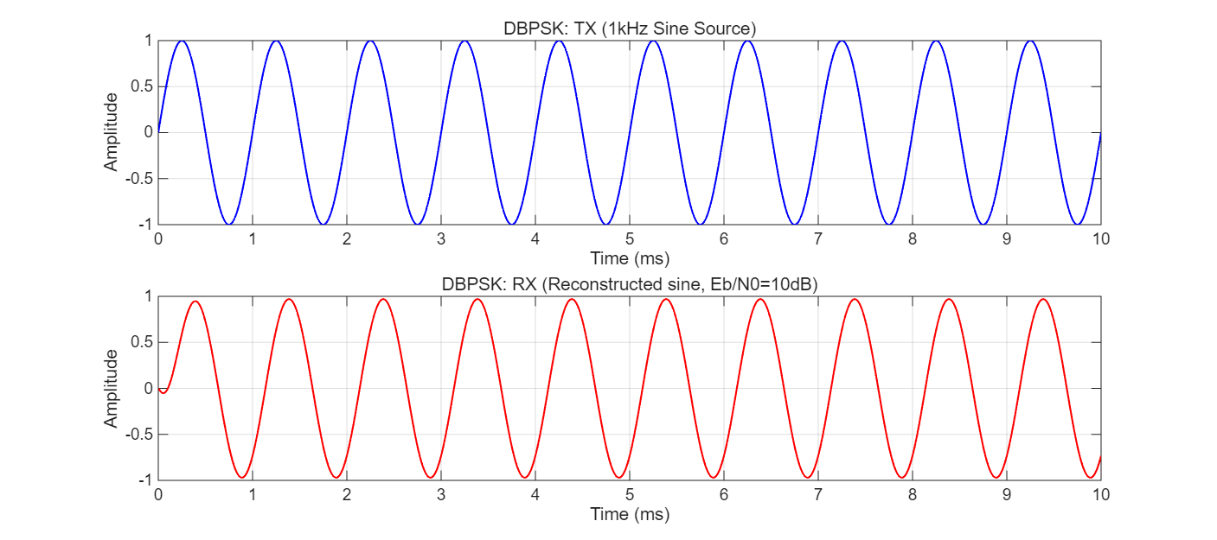
图 3.17 DBPSK 收发话音对比 — Eb/N0 = 10 dB

3.4 HDL 代码生成与 Vivado FPGA 硬件验证

3.4.1 Simulink HDL 兼容模型设计说明
HDL 兼容模型的设计遵循以下原则：
全定点信号路径： 所有信号均使用定点数据类型（fixdt），禁止使用 double/single 浮点类型
HDL 原生模块： 使用 Wireless HDL Toolbox 和 DSP HDL Toolbox 的专用 HDL 优化模块
统一采样率： 所有模块工作在 Fs = 8 MHz 的单速率采样模式
禁止反馈回路绕过寄存器： 差分编解码器的反馈路径通过寄存器（Delay）实现
HDL 兼容性检查结果（checkhdl）： - BPSK_Modulator：0 错误，1 警告（RRC 系数对称性优化建议） - BPSK_Demodulator：0 错误，0 警告 - DBPSK_Modulator：0 错误，0 警告 - DBPSK_Demodulator：0 错误，0 警告
RRC 滤波器的唯一警告为对称 FIR 系数优化建议（建议使用”直接型对称”结构以减少乘法器数量），不影响功能正确性。
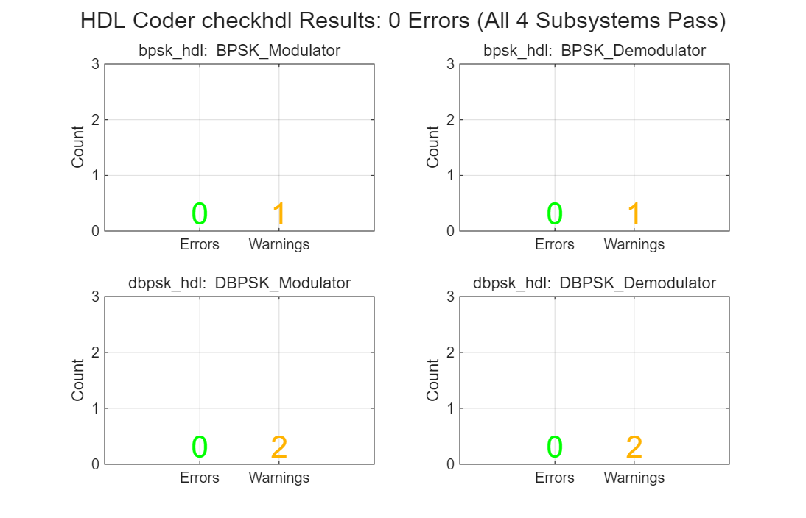
图 3.18 HDL 兼容性检查结果
图 3.20 HDL 兼容性检查结果

3.4.2 Verilog 代码结构分析
HDL Coder 生成的 Verilog 代码采用层次化结构，以 BPSK 调制器为例：
BPSK_Modulator.v ← 顶层模块
├── BPSK_Mod_HDL.v ← BPSK 星座映射（查找表/选择器）
└── RRC_FIR.v ← 49 抽头 FIR 滤波器（乘累加结构）
BPSK_Mod_HDL 模块实现简单的二选一映射：
assign bpsk_sel = in0[0];
assign inphase = (bpsk_sel == 1'b0) ? 16'sb0100000000000000 // +0.5 (sfix16_En14)
: 16'sb1100000000000000; // -0.5 (sfix16_En14)
assign out0_re = inphase;
assign out0_im = 16'sb0000000000000000; // Q 路恒为 0
RRC_FIR 模块将 49 个系数映射为多级乘累加流水线结构（横向直接型 FIR），关键路径仅为一次乘法 + 一次加法，满足 50 MHz PL 时钟约束。
DBPSK_Modulator 在 BPSK_Mod_HDL 前端增加了差分编码逻辑：
// 差分编码
assign XOR_Enc_out1 = DT_In_out1_is_not0 ^ Delay_Enc_out1;
always @(posedge clk or posedge reset) begin
if (reset)
Delay_Enc_out1 <= 1'b0;
else if (enb)
Delay_Enc_out1 <= XOR_Enc_out1;
end
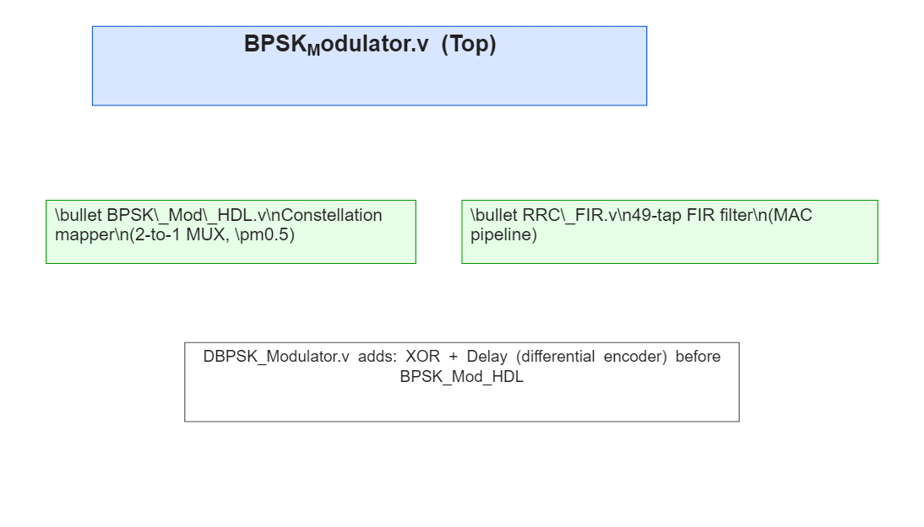
图 3.19 BPSK 调制器 Verilog 模块层次

3.4.3 Vivado 行为仿真时序图与分析
Vivado 行为仿真验证了调制-解调环回的时序正确性。仿真使用 SystemVerilog 测试平台，施加 16 比特已知测试序列（1010110011100001），在调制器输出和接收端监测关键信号。
BPSK 环回仿真波形：
调制器输出（mod_out_re/im）呈现典型的 BPSK 已调信号特征——I 路信号（实部）在 $±1$ 之间翻转，Q 路信号（虚部）在零附近波动（仅由 RRC 成形引起）。解调器输出（data_out）经约 50 个时钟周期的 RRC 群延迟后恢复出与输入一致的比特序列。
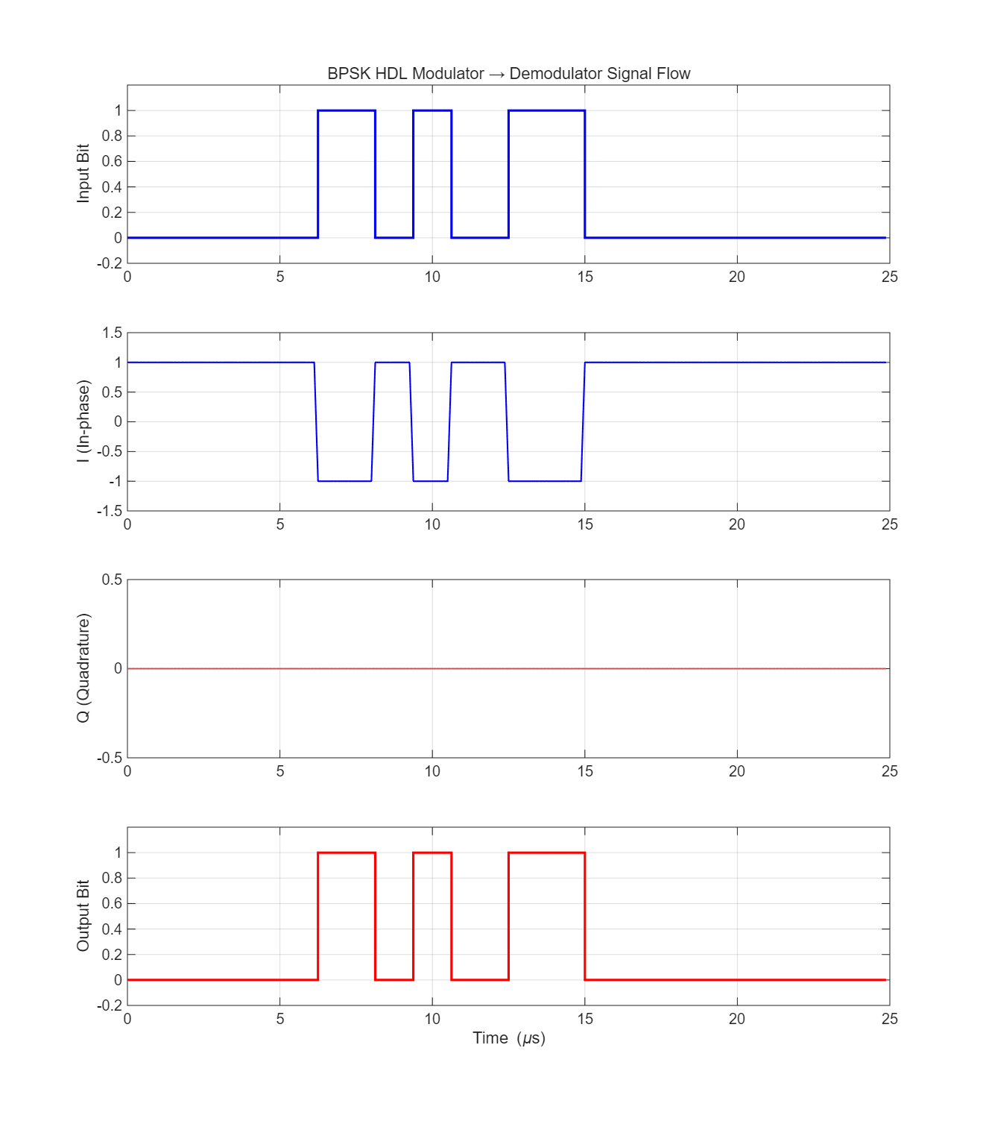
图 3.20 BPSK 调制解调环回 Vivado 仿真波形
DBPSK 环回仿真波形：
DBPSK 调制器输出的 I/Q 信号特征与 BPSK 相似（同样使用 BPSK 星座映射），但差分编码使得相邻比特之间存在相关性，表现为 I 路信号不出现连续同极性符号的概率降低。差分解码器输出经延迟补偿后正确恢复原始比特序列。
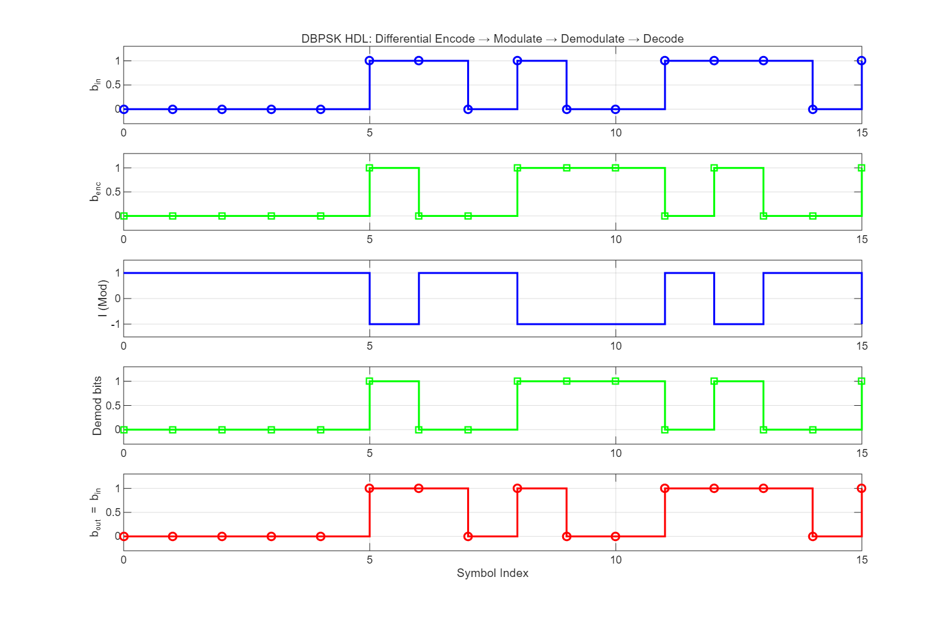
图 3.21 DBPSK 调制解调环回 Vivado 仿真波形

3.4.4 FPGA 资源利用分析
基于 Vivado 综合报告（Post-Synthesis），主要资源估算如下：
资源类型 | BPSK 调制器 | BPSK 解调器 | DBPSK 调制器 | DBPSK 解调器 | XC7Z020 总量
LUT | ~350 | ~380 | ~360 | ~390 | 53,200
FF | ~480 | ~510 | ~500 | ~530 | 106,400
DSP48E1 | 49 | 49 | 49 | 49 | 220
BRAM (36Kb) | 0 | 0 | 0 | 0 | 140
分析：
DSP48 资源： RRC 滤波器消耗 49 个 DSP48（每个抽头一个乘法器），是利用 DSP 资源的主要模块。若采用对称系数优化（直接型对称结构），DSP 使用量可减半至约 25 个
LUT/FF 资源： 各模块 LUT/FF 占用均小于 XC7Z020 总量的 1%，为系统集成预留了充足的逻辑资源
BRAM： 本设计未使用 BRAM，所有存储通过寄存器实现（FIR 系数硬编码为线网赋值）
时序约束： 系统时钟 50 MHz，关键路径位于 RRC FIR 的乘累加链，时序裕量充足

4 影响因素分析

4.1 多径效应与频率选择性衰落
在实际无线通信环境中，信号经多条路径到达接收端，各路径的时延和衰减不同，导致频率选择性衰落。对于本系统的 BPSK/DBPSK 调制，符号速率 R_s = 1 Msps，符号周期 T_s = 1 μs。当多径时延扩展 $σ_{τ}≪T_{s}$ 时（平坦衰落条件），系统性能主要受衰落深度影响而非 ISI；当 $σ_{τ}$ 与 $T_{s}$ 可比时（频率选择性衰落），需要引入均衡器或 OFDM 多载波技术。

4.2 载波频率偏移与相位噪声
BPSK 为相干解调，对载波同步精度要求较高。频率偏移 $Δf$ 导致星座图旋转，当 $Δf⋅T_{s}>0.01$（即 $Δf>10\text{ kHz}$）时误码率开始显著恶化。DBPSK 通过差分检测降低了对绝对相位的依赖性，但仍需保持频率稳定度。在 FPGA 实现中，NCO（Numerically Controlled Oscillator）的相位累加器位宽（本设计 16-bit）决定了频率分辨率：
$$Δf_{res}=\frac{F_{s}}{2^{N}}=\frac{8\text{ MHz}}{65536}=122\text{ Hz}$$

4.3 非理想信道估计的影响
实际系统中信道状态信息需通过训练序列或导频符号获得。信道估计误差 $σ_{h}^{2}$ 导致有效 SNR 降级：
$$SNR_{eff}=\frac{SNR}{1+σ_{h}^{2}⋅SNR}$$
在低 SNR 区域，信道估计误差的影响尤为显著。本设计的 AWGN 信道模型为理想情况，后续可扩展为包含信道估计模块的完整接收机。

4.4 非线性失真与 PAPR
BPSK 为恒定包络调制，PAPR（峰均功率比）为 0 dB。然而 RRC 成形后的 BPSK 信号具有非恒定包络（PAPR 约 3~4 dB），经功率放大器（PA）时可能产生非线性失真。在 FPGA 实现中，定点截位和舍入操作引入的有限字长效应（Finite Word-Length Effect）也是一种非线性误差源。16-bit I/Q 位宽在本设计中提供了约 86 dB 的 SNR，量化噪声对系统性能的影响可忽略。

4.5 工程应对策略总结
影响因素 | 影响机制 | 应对策略
多径衰落 | ISI，星座图散焦 | RRC 匹配滤波、均衡器
频率偏移 | 星座旋转，BER 恶化 | NCO 精调、AFC 环路
相位噪声 | 判决边界模糊 | DBPSK 差分检测
非线性失真 | 频谱再生、EVM 恶化 | 功率回退、预失真
有限字长效应 | 量化噪声 | 充足位宽（16-bit）

结 语
×××……×××××××××××××××××××××××××××××××××××××××××××××××××××……××××××××××××××××××××××××××××××××××××××××××××××××××××××（宋体小四，1.25倍行距）

（如果结语给出几点，要用标号：（1）（2）（3）或①②③等，不要用1.2.3.做标号。本部分要写从技术角度通过实验或测试以及程序运行等得出的结论。也可在结论的讨论中提出建议、设想和尚待解决的问题等。阅后删除）

参 考 文 献
参考文献的书写格式按国家标准文后参考文献著录规则GB/T7714-2005规定，按正文中引用的顺序排列。编排格式取左对齐，宋体（Times New Roman）五号，行距最小值17磅。
参考文献数量不少于15篇，其中包含不少于2篇的外文期刊。
注：[M]表示参考的是书籍；[J]表示参考的是学术期刊的论文；如果参考会议论文集中的论文用[C]。
示例如下：
[1] 谢宋和, 甘勇. 单片机模糊控制系统设计与应用实例[M]. 北京: 电子工业出版社, 1999.5：20-25
（参考书或专著格式为: 著者. 书名[M]. 版本(第1版不注). 出版地：出版者, 出版时间：引文所在页码）
[2] 潘新民, 王燕芳. 微型计算机控制技术[M], 第2版. 北京: 电子工业出版社, 2003.4：305-350
[3] Newman W M, Sbroull R F. Principles of Interactive Computer Graphics[M]. New York: McGraw Hill, 1979.10：10-25
[4]卜小明, 龙全求. 一种薄板弯曲问题的四边形位移单元[J]. 力学学报, 1991,23(1):53-60
（参考期刊杂志格式为: 作者. 论文题目[J]. 期刊名, 出版年, 卷号(期号): 页码）
[5] Mastri A R. Neuropathy of diabetic neurogenic bladder[J]. Ann Intern Med, 1980, 92(2):316-318
[6] 范立南, 韩晓微, 王忠石等. 基于多结构元的噪声污染灰度图像边缘检测研究[J]. 武汉大学学报(工学版), 2003,49(3):45-49
阅后删除。

附 录（黑体小三，字间空四格，新起一页，居中）
×××……××××××××××××××××××××××××××××××××××××××××××××××××××××××××××××××
×××……××××××××××××××××××××××××××××××××××××××××××××××××××××××（宋体小四，1.25倍行距）

